ВАРИАНТ 2
Итоговая самостоятельная работа
по дисциплине «Экология»
по специальности 37.05.01 Клиническая психология
Форма обучения: очная, с использованием дистанционных технологий

Номер группы: 11-1 кпип (укажите номер своей группы)

Фамилия

Имя

Отчество

2019-2020 уч.год

!!! Ответы вносите в выделенные ячейки
!! ответы должны быть четкие на поставленные вопросы.
!! В первую очередь они должны отражать материал лекций и пособия по «Медицинской паразитологии».

Тема 1
Введение в экологию.
Экосистемы, биогеоценозы.
Элементы экосистем. Биотическая структура экосистем.
Пищевые цепи, пирамиды. Энергетические потоки в экосистемах.
Понятие о биосфере. Вещество: живое, косное, биокосное, биогенное.
Системные свойства биосферы. Биогенная миграция атомов химических элементов

№ | Вопрос | Ответ студента
1 | Запишите понятие экосистема и биогеоценоз.
2 | А) Как называется вещество биосферы, которое создается в процессе жизнедеятельности организмов и неживой природой.  Б) Приведите не менее трех примеров | А
 |  | Б
3 | А) О какой функции живого вещества биосферы идет речь?  - растения в ходе фотосинтеза обогащают атмосферу кислородом.  Б) Приведите не менее трех примеров | А
 |  | Б
4 | А) Дайте определение термину «Продуценты».  Б) Приведите не менее трех примеров. | А
 |  | Б
5 | Запишите отличия агроценозов от природных экосистем

Проблемно-ситуационная задача
Определите, сколько нужно травы, чтобы выросло орел массой 5 кг. Пищевая цепь включает следующие звенья: заяц, трава, орел.

! Задача требует записи хода решения
Место для ответа.

Тема 2
Экологические факторы.
Биотические взаимоотношения в экосистемах.
Паразитизм как экологический феномен.
Учение о природной очаговости болезней в экосистемах.

№ | Вопрос | Ответ студента
1 | Ответьте на вопросы в таблице «Среда обитания»
Ответ |  |  | Вопрос
1 | А |  | О какой среде обитания идет речь (А) и к какой(каким) особенности(тям) данной среды адаптируются организмы следующим образом (Б): организмы имеют приспособления к очень разнообразной пище.
 | Б
2 | А |  | А) Какая среда обитания является наиболее стабильной?
 | Б |  | Б) Как называются организмы, адаптации которых выражены минимально и они могут обитать только в тех условиях, которые для них ооптимальны

2 | А) Как называются элементы окружающей среды, способные оказывать прямое или косвенное влияние на живые организмы.  Б) Какие три типа этих факторов Вы знаете?  В) Приведите примеры элементов любой (на Ваш выбор) группы. |  | А
 |  |  | Б
 |  |  | В
3 | А) Дайте изображение «Схема действия экологического фактора»  Б) отметьте точки и зоны |  |  |  | А
 |  |  |  |  | Б
4 | Заполните таблицу «Классификация паразитов и паразитарных заболеваний»
Ответ | Характеристика
 | Данная группа организмов не имеет адаптаций к паразитическому образу жизни, и обычно ведут свободный образ жизни. Попав в организм хозяина, как правило, погибают в нем.
 | Группа организмов, у которых в ходе эволюции сформировались адаптации к паразитическому образу жизни, но на данном этапе эволюции они могут вести как свободный образ жизни, так и паразитический, при попадании в соответствующий организм.

5 | Ответьте на вопросы таблицы «Жизненный цикл паразита»
Ответ | Вопрос
 | Как называется путь заражения, если развитие заболевания (напр., у человека) наступает после укуса кровососущего насекомого, в организме которого была инвазионная стадия паразита.
 | Как называется стадия развития паразита, на которой он поражает хозяина (напр., человека) и после этого продолжает свое?

Проблемно-ситуационная задача

Почему людям страдающим заболеваниями почек, не рекомендуется отдых (проживание) в странах с жарким влажным климатом?
Место для ответа.

Тема 3
Тип Простейшие (Ргоtоzоа)
Класс Саркодовые (Sаrсоdina), Жгутиковые (Flagellata).
Класс Инфузории (Infusoria), Споровики (Sporozoa).

№ | Вопрос |  |  |  |  |  | Ответ студента
1 | А) Запишите, какие органоиды движения характерны для класса саркодовые?  Б) Запишите пример патогенного для человека представителя данного класса |  |  |  |  |  | А)
 |  |  |  |  |  |  | Б)
2 | А) Определите организм, изображенный на рисунке.  Б) К какому классу он относится?  В) Какое заболевание у человека вызывает? | 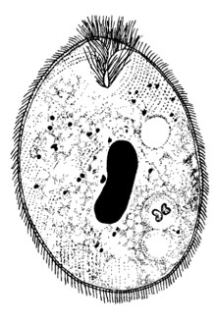 |  |  | А)
 |  |  |  |  | Б)
 |  |  |  |  | В)
3 | А) Цикл развития какого паразитического организма представлен на схеме?  Б) Какая стадия инвазионная для человека?  В) Какие формы заболевания Вы знаете? |  | А)
 |  |  | Б)
 |  |  | В)
 | 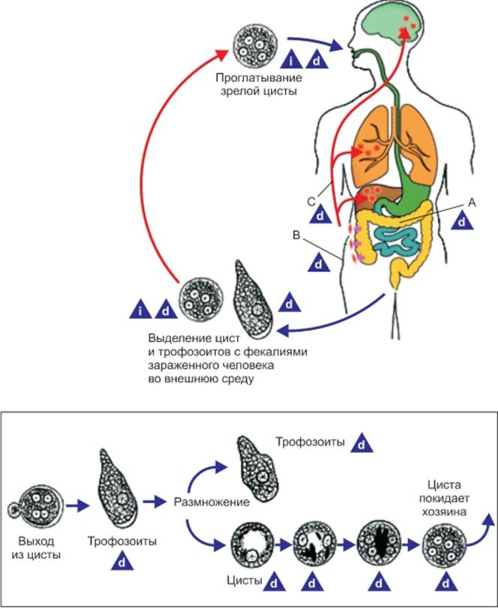
4 | А) Запишите жизненные формы, в которые имеются в жизненном цикле Токсоплазмы  Б) Какая из них является инвазионной для человека?  В) Какую форму необходимо обнаружить для подтверждения заболевания, вызванного данным возбудителем? |  |  |  |  | А)
 |  |  |  |  |  | Б)
 |  |  |  |  |  | В)
5 | А) Назовите простейшего, в цикле развития которого облигатным переносчиком являются мухи Це-Це.  Б) Как называется(ются) заболевание(ния), вызванное данным возбудителем?  В) Запишите путь(пути) заражения для человека. |  |  |  |  |  |  |  | А)
 |  |  |  |  |  |  |  |  | Б)
 |  |  |  |  |  |  |  |  | В)

Проблемно-ситуационная задача

У молодой беременной женщины на УЗИ обнаружены грубые пороки развития плода. Генетиеской патологии у плода НЕ обнаружено, но выявлена острая форма протозооза.
Ответьте на вопросы таблицы
1 | Какой диагноз у женщины и плода?
2 | Название возбудителя
3 | Инвазионная стадия для женщины и ребенка
4 | Какой(ие) путь(ти) заражения встречаются при данной инвазии
5 | Факторы передачи
6 | Основные клинические проявления
7 | Основные методы диагностики
8 | Какие методы индивидуальной профилактики

Тема 4
Тип Плоские черви (Plathelminthes).
Класс Сосальщики (Trematoda).
Класс Ленточные черви (Cestoidea)

№ | Вопрос |  | Ответ студента
1 | А) Назовите представителя типа Плоские черви, для которого характерен алиментарный путь заражения через крабов  Б) Как называется заболевание?  В) Какая инвазионная стадия для человека? |  | А)
 |  |  | Б)
 |  |  | В)
2 | А) Определите организм, изображенный на рисунке.  Б) Какое заболевание у человека вызывает?  В) Каким хозяином в цикле развития данного паразита, является человек?  Г) Как называется путь заражения и в чем его особенности при данной инвазии у человека |  | 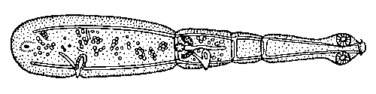3-5 мм |  |  |  |  |  | А)
 |  |  |  |  |  |  |  |  | Б)
 |  |  |  |  |  |  |  |  | В)
 |  |  |  |  |  |  |  |  | Г)
3 | А) Цикл развития какого паразитического организма представлен на схеме?  Б) Какой организм обозначен на схеме цифрой 6 и кем он является в жизненном цикле данного паразита?  В) Путь заражения для человека. |  |  |  |  |  |  | А)
 |  |  |  |  |  |  |  | Б)
 |  |  |  |  |  |  |  | В)
4 | Какие два заболевания у человека вызывает свиной цепень? Ответьте на вопросы таблицы
 | Название заболеваний
 | Каким хозяином в цикле развития является человек при каждом заболевании?
 | Какой путь заражения при них?
 | Какие меры личной профилактики необходимо соблюдать для их предотвращения
5 | А) Назовите представителя типа Плоские черви, основной локализацией которого для человека являются вены мочевого пузыря.  Б) Как происходит заражение человека? |  |  | А)
 |  |  |  | Б)

Проблемно-ситуационная задача

Женщина повар обратилась к врачу с жалобами на резкое похудание и симптомы анемии.
Был выявлен цестодоз.
1 | Какой диагноз?
2 | Название возбудителя
3 | Инвазионная стадия для человека
4 | Какой(ие) путь(ти) заражения встречаются при данной инвазии
5 | Факторы передачи
6 | Имеет ли ее профессия значения для инфицирования?
7 | Основные методы диагностики
8 | Какие методы индивидуальной профилактики

Тема 5
Тип Круглые черви (Nemathelminthes).
Класс собственно круглые черви (Nematoda)

№ | Вопрос |  |  |  | Ответ студента
1 | А) Назовите представителя типа Круглые черви, имеющего нименьшую длину  Б) Название заболевания  В) Локализация в организме человека |  | А)
 |  |  | Б)
 |  |  | В)
2 | А) Определите организм, изображенный на рисунке.  Б) Какое заболевание у человека вызывает?  В) Локализация в организме человека и в чем особенности  Г) Путь заражения? | 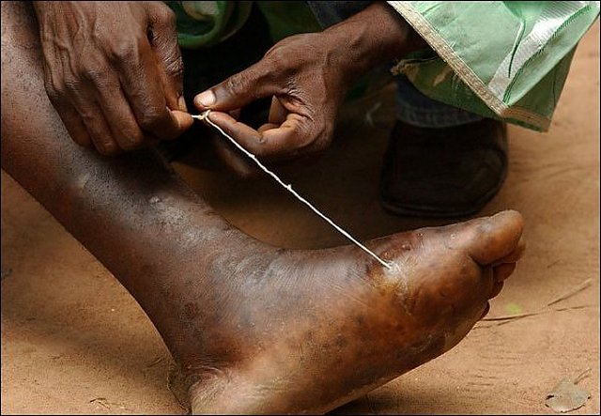 |  |  |  |  |  |  | А
 |  |  |  |  |  |  |  |  | Б
 |  |  |  |  |  |  |  |  | В
 |  |  |  |  |  |  |  |  | Г
3 | А) Цикл развития какого паразитического организма представлен на схеме?  Б) Кто чаще болеет данным нематодозом?  В) Почему такое возрастное распределение? |  |  |  |  | А)
 |  |  |  |  |  | Б)
 |  |  |  |  |  | В)
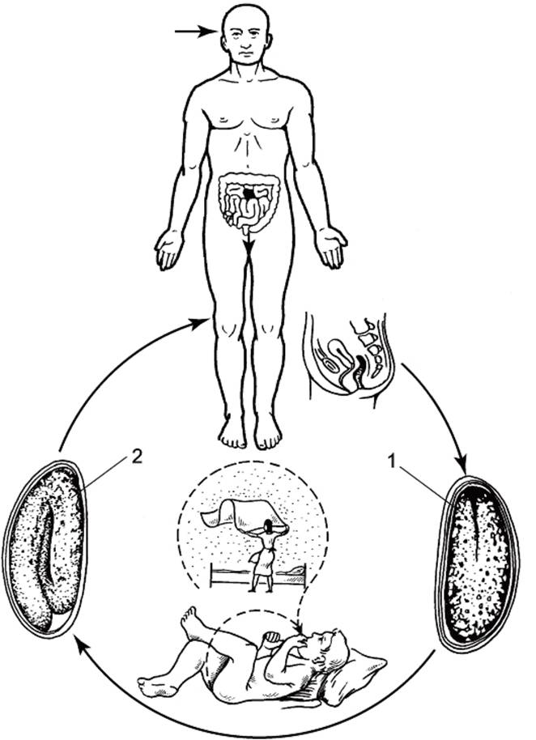
4 | А) Для какого нематодоза характерна локализация в мышцах человека?
 | Б) Какая стадия развития там локализуется?
 | В) Какие мышцы чаше подвержены инвазированию? И почему?
5 | А) Среди нематодозов имеют место инвазии, передающиеся при укусе насекомых. Как называется эта группа заболеваний?
 | Б) Приведите примеры трех таких заболеваний и их переносчика |  |  |  |  |  |  |  |  | заболевание |  | переносчик
 |  |  |  |  |  |  |  | 1
 |  |  |  |  |  |  |  | 2
 |  |  |  |  |  |  |  | 3

Проблемно-ситуационная задача

- В хирургическое отделение областной больницы поступила беременная женщина, у которой при рвоте вышел беловатого цвета веретеновидный червь длинной около 15-17 см.

1 | О каком нематодозе может идти речь?
2 | Название возбудителя
3 | Локализация паразита в организме человека
4 | Механизм и путь передачи
5 | Факторы передачи
6 | Инвазионная стадия
7 | Какому лечению можно отдать предпочтение, учитывая цикл развития и морфологию возбудителя?
8 | Основные меры личной профилактики
9 | Диагностика
10 | Могут ли другие члены семьи заразиться от нее? И почему?

Тема 6
Тип Членистоногие (Artropoda).

№ | Вопрос |  | Ответ студента
1 | А) Какие три класса выделяют в типе Членистоногие?  Б) Какие главные внешние отличия можно обнаружить «невооруженным глазом»? | классы→
Отличия
↓
2 | Какое значение в жизни человека имеют представители подтипа Жабродышашие
3 | А) Какой клещ изображен на рисунке (напишите название)?  Б) К какому классу относится?  В) какое значение для человека имеет? |  | 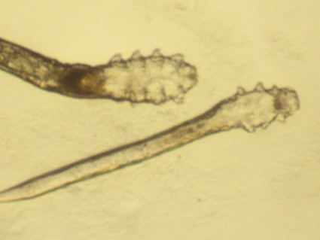 |  |  |  | А)
 |  |  |  |  |  |  | Б)
 |  |  |  |  |  |  | В)
4 | А) Что такое миазы?  Б) Кто является их возбудителями? Приведите один-два примера |  | А
 |  |  | Б
5 | А) Какое заболевание вызывает чесоточный зудень?  Б) В чем опасность данного заболевания? |  | А
 |  |  | Б

Проблемно-ситуационная задача
К дерматологу обратился молодой человек с сильной угревой сыпью на лице, верхней части спины. При микроскопическом обследовании, выдавленного угря, диагностирован арахноэнтомоз.
1 | Название заболевания
2 | Название возбудителя
3 | Локализация паразита в организме человека
4 | Клинические проявления
5 | Механизм и путь передачи
6 | Инвазионная стадия
7 | Диагностика
8 | О чем свидетельствует обнаружение возбудителя?
9 | Какие условия необходимы для развития клинической картины? (дать краткий ответ)

Тема 7
Понятие ноосферы. Глобальные проблемы экологии.
Загрязнение окружающей среды. Индикаторы глобального экологического кризиса. Мониторинг.

№ | Вопрос |  |  |  |  |  |  | Ответ студента
1 | Запишите границы биосферы
2 | Определите тип загрязнения окружающей среды (А) и приведите не менее 3х примеров (Б):  Загрязнители связанные с изменением качественных параметров окружающей среды |  |  |  | А
 |  |  |  |  | Б
3 | Одна из глобальных проблем экологии является следствием выбросов в атмосферу СО₂  Ответьте на вопросы. |  |  | А) О какой проблеме идет речь?
 |  |  |  | Б) В чем ее суть?
 |  |  |  | В) Какому опасному эффекту приводит?
4 | Запишите названия уровней мониторинга окружающей среды |  |  |  |  | изучение сильных воздействий в локальном масштабе, направленное, например, на оценку сбросов или выбросов конкретного предприятия;
 |  |  |  |  |  | проявление проблем миграции и трансформации загрязняющих веществ, совместного воздействия различных факторов, характерных для экосистем в масштабе региона;
 |  |  |  |  |  | осуществляемом в рамках международной программы "Человек и биосфера" на базе биосферных заповедников, где исключена всякая хозяйственная деятельность (имеет целью зафиксировать фоновое состояние окружающей среды, что необходимо для дальнейших оценок уровней антропогенного воздействия).
5 | Что такое ПДК и ПДВ?

Проблемно-ситуационная задача

В Оренбургской области высока частота патологии щитовидной железы.

Дайте четкие ответы на поставленные вопросы.
1 | О какой патологии щитовидной железы чаще идет речь?
2 | Синтез какого вещества изменен?
3 | Их синтез при данной патологии повышен или понижен?
4 | С чем связано изменение концентрации этого (этих) веществ?
5 | Как морфологически изменяется это орган (увеличивается, уменьшается или др.)?
6 | Чем проявляется это заболевание у детей?
7 | Чем проявляется это заболевание у взрослых?
8 | Профилактика

